- أصل بين الصورة و وظيفتها :-
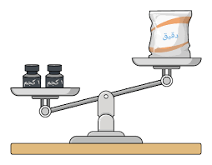
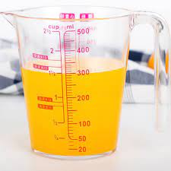
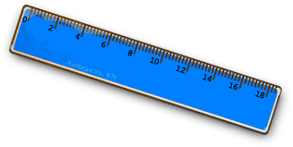

لقياس الطول لقياس الكتلة لقياس الحجم

- ضع الكلمات التالية في الفراغ المناسب :-

التغير الفيزيائي التغير الكيميائي

- ............................... هو التغير الذي يصعب أن نعيد المادة إلى ما كانت عليه لظهور خواص جديدة .
- .............................. هو نغير في شكل المادة أو حجمها فقط .

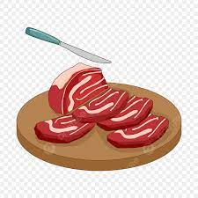
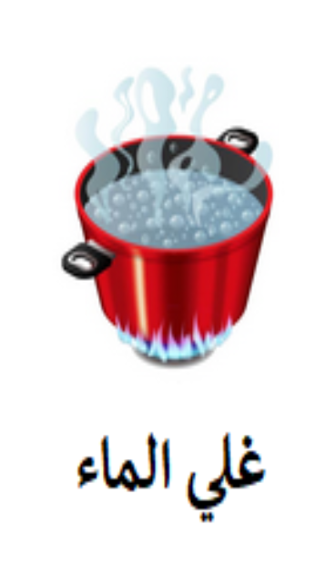
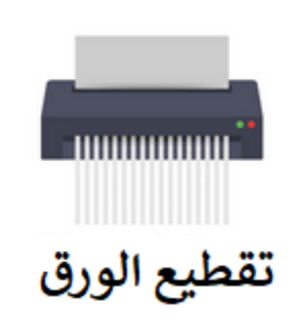
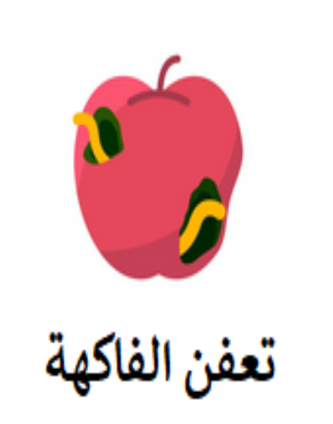
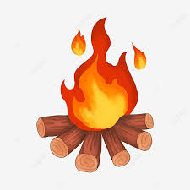
- أصل بين الصورة و نوع التغير فيما يلي :
تغير فيزيائي
تغير كيميائي

- أكمل الفراغات على الرسم التالي : -

تكثف انصهار تجمد تبخر
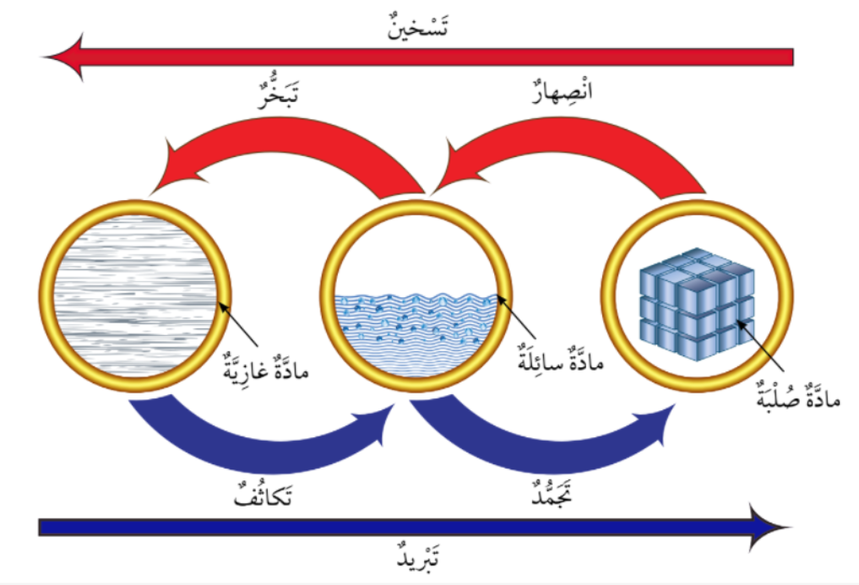
...................................
...................................
...................................
...................................

- ضع الكلمات التالية في الفراغ المناسب :-

الوزن القوة

- ............................... مؤثر يغير الحالة الحركية للجسم .
- ............................. مقدار قوة جذب الأرض للجسم .

- أصل بين الصورة و نوع الحركة : -
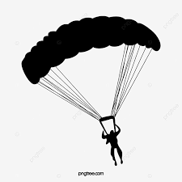
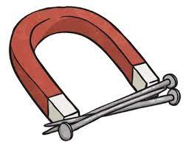
قوى تنشأ بالتلامس
قوى تنشأ بدون تلامس

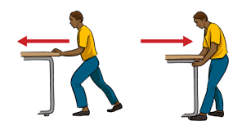

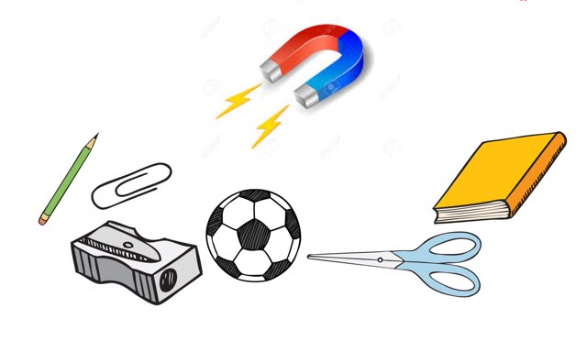
- ضع دائرة حول المواد التي تنجذب للمغناطيس :

- اختر الإجابة المناسبة : -
تجاذب تنافر
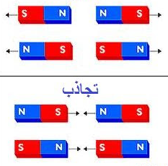
تجاذب تنافر

- ضع علامة أو أمام العبارات التالية : -

- الحرارة هي أحد أشكال الطاقة التي يمكنها أن تغير حالة المادة . ( )
- الوقود يوضح مدى سخونة أو برودة الشيء . ( )

- اختر الإجابة الصحيحة فيما يلي : -

درجة حرارة مرتفعة

درجة حرارة مرتفعة

درجة حرارة منخفضة

درجة حرارة منخفضة

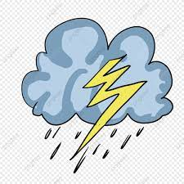
- أصل بين الصور و العبارة المناسبة : -

كهرباء متحركة

كهرباء ساكنة

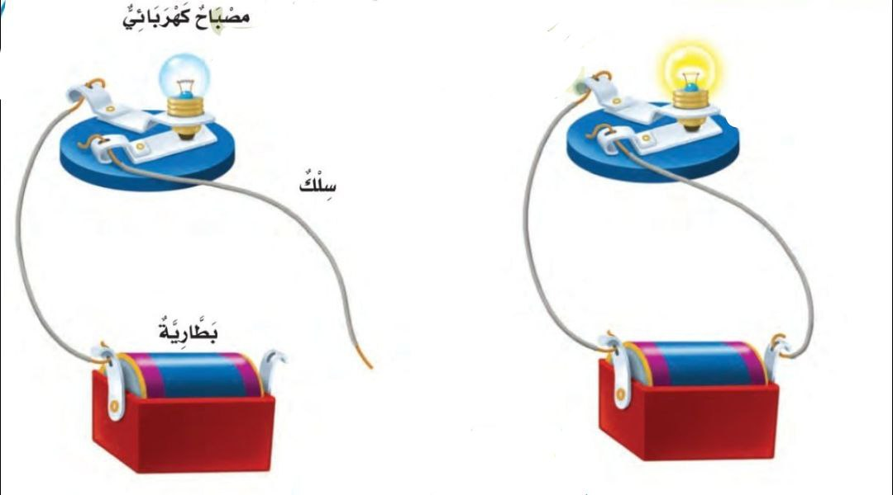
- في أي الصورتين سيعمل المصباح ؟

